Приложение 1

Инструктивная карточка

Тема урока: «Строение растительной клетки»

1.Рассмотрим растительную клетку. Заполните пропуски в таблице (для учащихся раздается инструктивная карточка с пропусками, которые им необходимо заполнить).

Строение и функции органоидов растительной клетки
Органоид | Рисунок | Описание | Функция | Особенности
Клеточная стенка  Плазматическая мембрана | 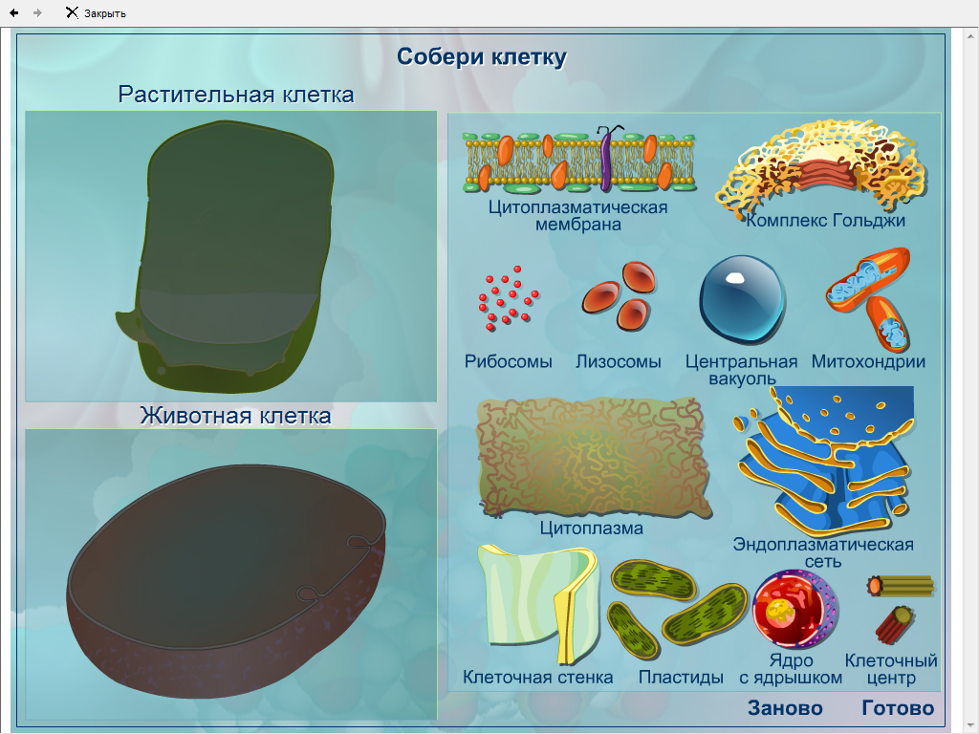 | Бесцветная, прозрачная и очень прочная | Придаёт клетке форму и защищает её содержимое.  Пропускает в клетку и выпускает из клетки вещества. | Клеточная мембрана полупроницаемая
Цитоплазма |  | Густое тягучее вещество | В ней располагаются все другие части клетки | Находится в постоянном движении
Ядро (важная часть клетки) |  | Округлое или овальное | Обеспечивает передачу наследственных свойств дочерним клеткам при делении | Центральная часть клетки
Вакуоль |  | Резервуар, отделённый от цитоплазмы мембраной. Содержит клеточный сок | Накапливаются запасные питательные вещества и продукты жизнедеятельности ненужные клетке. | По мере роста клетки мелкие вакуоли сливаются в одну большую (центральную) вакуоль
Пластиды | 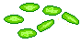 | Хлоропласты | Используют световую энергию солнца и создают органические из неорганических | Содержат пигмент хлорофилл, придающий листьям зеленый цвет.
Пластиды | 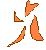 | Хромопласты | Пластиды содержат красно-желтый цвет | Придают окраску красно-желтую листьям и плодам
Пластиды | 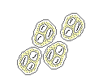 | Лейкопласты | Бесцветные пластиды | Содержатся в корнях, клубнях, луковицах

Рибосомы | 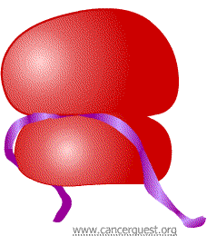 | Мелкие округлые тельца. | Обеспечивают сборку белков.
Лизосомы | 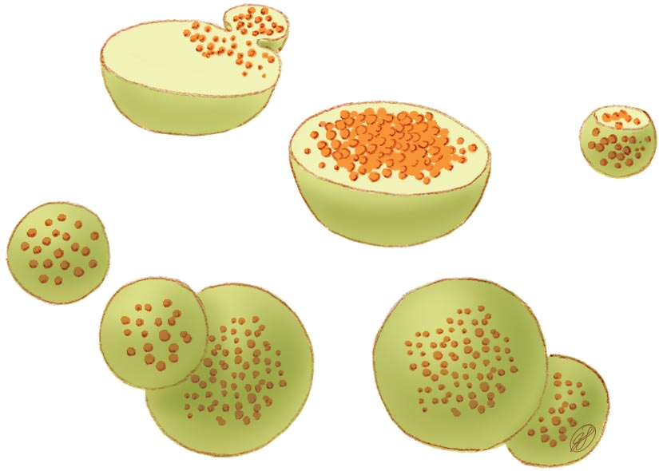 | Лизосомы – это маленькие пузырьки. | Внутри клетки переваривают пищевые частицы.  Уничтожают отслужившие органоиды | Это чистильщики клетки.
Аппарат Гольджи | 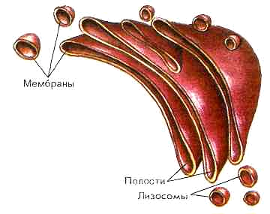 | Представляет собой стопку уплощенных мембранных мешочков – полостей. | Накапливаются и сортируются различные вещества.  Образуются лизосомы (мелкие пузырьки)
ЭПС | 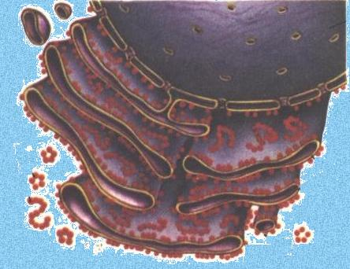 | Состоит из сети многочисленных мелких канальцев и полостей, соединенных между собой. | Связывает все части клетки между собой.  Участвует в образовании и транспортировке питательных веществ.
Митохондрии | 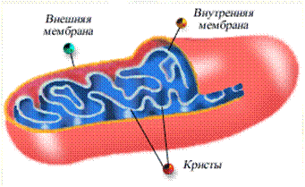 | Состоят из двух мембран. Внутренняя имеет выросты – кристы. | Митохондрии главные энергетические станции клеток.
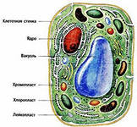
2. Попробуйте найти на рисунке все вышеуказанные органоиды.

3. Подпишите основные части клетки:
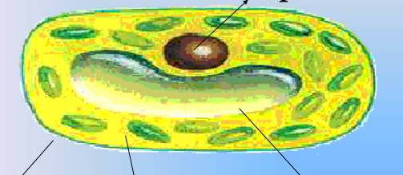
_______________

__________ _______________ _____________

4. Запишите отличительные признаки растительных клеток от животных.
1. ____________________________________________________________________________
2.____________________________________________________________________________
3._____________________________________________________________________________

5. Запишем выводы из урока:
1. Клетка – это ________________________________________________________________
2. Из клеток – состоят___________________________________________________________
3. Клетка - обладает всеми признаками живого организма______________________________________________________________________

